

Departamento de Industrias
LABORATORIO 3
Automatización de procesos con n8n
ICN-292 — Sistemas de Información para la Gestión Segundo Semestre 2026
Campus Vitacura

Profesores: José Miguel González Paul · José Luis Sáez Tamayo
Valentina Sáez
Semilla personal:457

Parámetros
S (tres ultimos digitos del RUT, sin digito verificador) | 457
U Umbral de monto = 30000 + 1000 * RESIDUO(S;50) | $37.000
D Plazo maximo = 7 + 7 * RESIDUO(S;4) | 14

RESUMEN EJECUTIVO.
AndesHogar SpA es una empresa que vende electrodomésticos en tres sucursales- Centro,Sur y Norte y por otro lado tiene un canal e-commerce que representa un tercio de dichas boletas. Actualmente presentan un problema respecto a las devoluciones, en donde la gerencia presenta 3 problemáticas; la demora en el reembolso, en bodega hay productos en buen estado esperando a ser retirados pero en el sistema se registra como no disponible y como ultimo en el área de finanzas no tienen conocimiento sobre cuánto es el costo de una devolución, por lo que en el laboratorio 2 se abordó estas problemáticas, realizando un análisis cuantificado con el objetivo de identificar las causas de estos errores y se propuso un diseño TO-BE en BPMN que soluciona dichas problemáticas , bajo los parámetros determinísticos definidos por la semilla S=457, que fija un umbral de aprobación gerencial de U= $37.000, un plazo máximo D= 14 días. AndesHogar SpA recibe solicitudes de devolución por un formulario la cual caen en un buzón compartido que las procesa a manos el equipo de servicio al cliente, por lo que el cuello de botella esta en el triage de decidir para cada solicitud, si se aprueba, si requiere revisión en bodega o si se rechaza. Es por esto que este ese informe se construyó un producto mínimo viable en n8n que reciba las solicitudes, decida la ruta, registre el resultado y responda. A continuación, se percibirá los flujos de triage propuesto, su flujo programado de resumen y sus respectivos errores.

DARROLLO.

PARTE A. FLUJO DE TRIAGE .
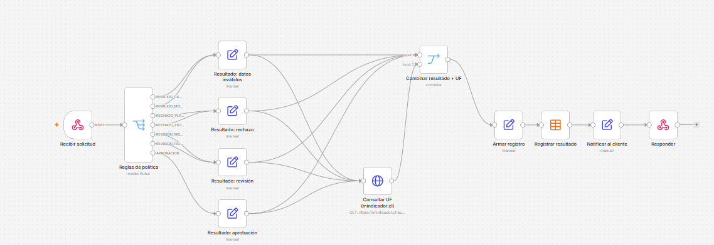
Imagen 1: Primer workflow (triage de devoluciones)

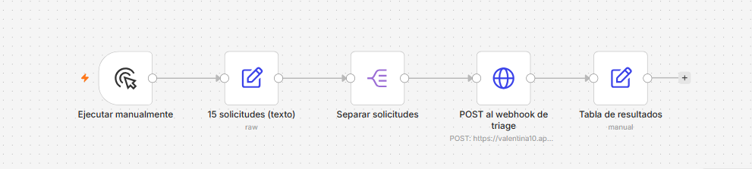

Imagen n°2: Segundo workflow (emisor de solicitudes).

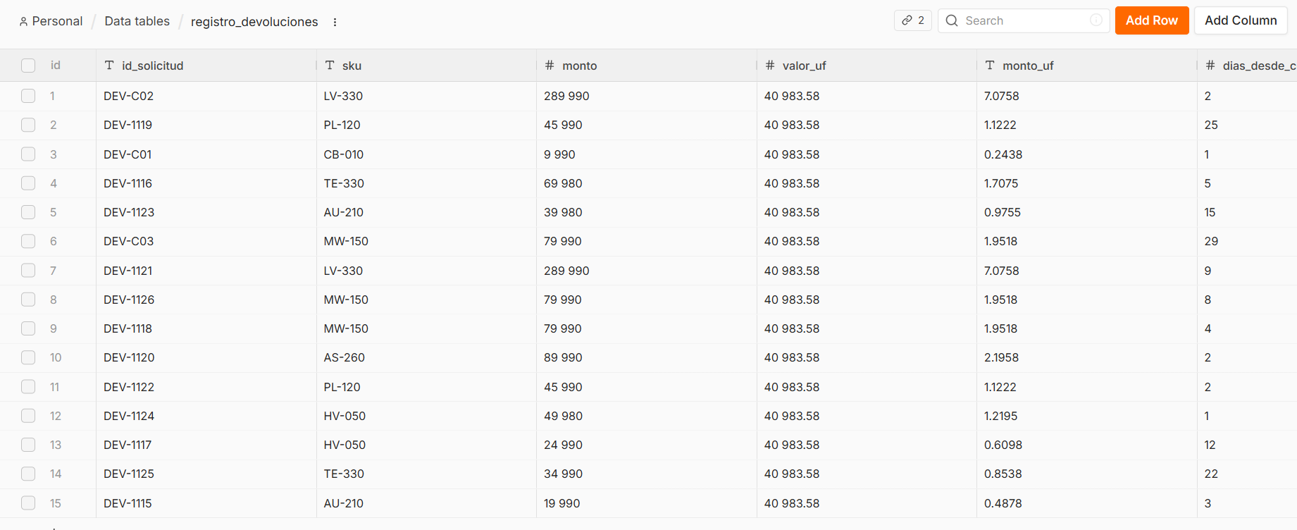
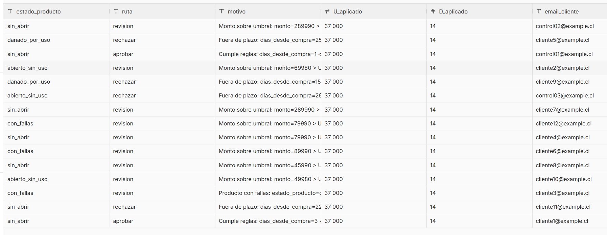
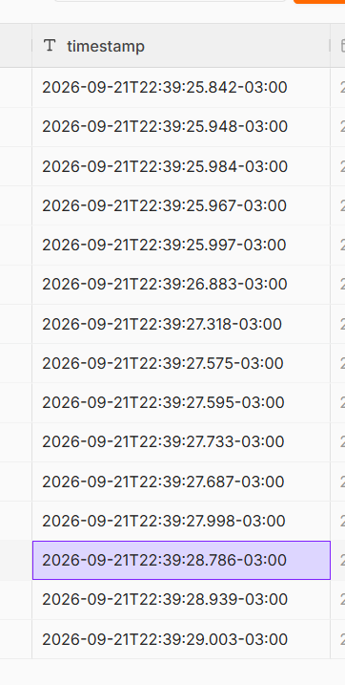
Imagen n°3: Tabla de datos que arrogo los workflow anteriores , con sus respectivas columnas y las 15 solicitudes.

  - PARTE B: Flujo programado de resumen.

  - 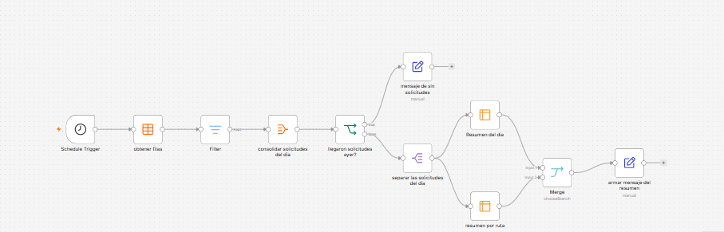
Imagen n°4: workflow de resumen diario de AndesHgarSpa

La frecuencia elegida fue todos los días a as 6:00 am que seria lo ideal antes de empezar la jornada laboral y un día sin solicitudes causa que la lista quede vacía por lo que el nodo if (“llegaron solicitudes ayer?”) no intenta calcular porque habrá puros 0 , por lo que arroja directamente un resumen del día: no hubo solicitudes de devolución ese día.

PARTE C— Errores y casos borde.
Error Workflow es un flujo que se activa solo cuando el flujo original tiene alguna falla y no se ejecuta, es por eso por lo que tenerlo como flujo secundario es primordial ya que nos alerta de que existió un error en el flujo principal. Es por esto que un flujo sin el deja de funcionar en silencio, es decir, el fujo intenta ejecutarse, pero el proceso fallo por lo que no está arrojando resultados, pero uno no se entera ya que no nos llega ningún aviso y solo lo podríamos ver ingresando a ejecuciones para ver el error.

